
PH12 矿用本安型显示屏

使
用
说
明
书
（执行标准：GB3836.1-2010、GB3836.4-2010、
Q/JT001-2021、MT209-1990）

(安装使用前请详细阅读使用说明书)

珠海晶通科技有限公司
2022年5月 版本号：V1.0

警 示

- 使用前必须认真阅读本说明书！
- 严禁与未经联检的设备连接，否则将影响产品的本安性能！
- 产品只能在断开电源后的安全环境中开盖，严禁在爆炸性气体环境中打开！
- 维修时不得更改本安电路有关的电气参数和本安结构，不得更改电气元件的型号、规格！
- 维修、测试必须由专业人员进行！
- 维修时应注意紧固件和引入装置里的橡胶密封圈！

概述
  - 用途与适用范围
PH12 矿用本安型显示屏（以下简称显示屏）搭载一块32寸高清触摸屏，具有摄像头、麦克风和扬声器等I/O设备，并具有一定运算、存储和通信能力。可应用于煤矿井下，作为多媒体信息呈现载体和数据交互通道。
  - 执行标准
显示屏符合国家标准GB3836.1-2010《爆炸性环境 第1部分：设备 通用要求》、GB 3836.4-2010《爆炸性环境 第4部分：由本质安全型“i”保护的设备》以及煤炭行业标准MT209-1990《煤矿通信、检测、控制用电工电子产品通用技术要求》（抗干扰及可靠性要求除外）的有关规定，并经国家指定检验单位审查，检验合格，取得了防爆合格证。

基本参数

  - 型号含义
P H 12

主参数：额定工作电压
本安型
显示屏
  - 防爆形式与标志
- 防爆型式：矿用本质安全型
- 防爆标志：Ex ib I Mb
  - 基本参数表
型号 | 额定电压（V） | 额定电流（mA） | 本安参数 | 防护等级
PH12 | 12V | ≤1600 | Ui: DC12.8V Ii:2A Ci:0μF Li: 0mH | IP65

- 液晶屏：32寸，分辨率1920*1080p，显示帧率：60fps。
- 触摸屏：10点电容触控，响应速度＜25ms。
- 扬声器响度：1米范围内声级强度不小于≥70dB(A)。
- 摄像头：1920*1080p，30帧/秒。
  - 主机配置
- CPU：ARM Cortex-A17四核，主频四核1.8 GHZ。
- 内存及存储: 4GB DDR3，EMMC 64G。
- 操作系统: Android 7.1。
  - 光纤传输
- 传输方式：TCP/IP以太网光信号；
- 接口数量：1路；
- 传输速率：100Mbps；
- 光发射功率：(-15～0)dBm；
- 光接收灵敏度：≤-23 dBm；
- 最大传输距离：10km。
  - 无线通信
- 信号制式：WiFi；
- 无线工作频率：(2400～2483)MHz；
- 无线发射功率（天线前）：(-10～25)dBm；
- 无线接收灵敏度：≤ -80dBm；
- 最大通信距离：50m(无遮挡)；
- 射频口数量：1个（配接1个天线）。
  - 关联、配接及配套设备
序号 | 设备名称 | 设备型号 | 生产厂家 | 防爆标志 | 防爆证号 | 安标证号
1 | 矿用隔爆兼本安型直流稳压电源 | KDW127/12 | 济南华科电气设备有限公司 | Exd[ib] I Mb | CMExC19.1001 | MAB200200
2 | 矿用隔爆兼本安型直流稳压电源 | KDW660/12B(B) | 北京富力通信息技术有限公  司 | Exd[ib] I Mb | CMExC19.0321 | MAA190020
可根据需求选配电源，其中KDW660/12B(B)内置电池，可支持断电情况下2个小时以上的不间断供电（综合工况下）。电池规格为10Ah/3.2V磷酸铁锂可充电单体电池串联，单体电池符合MT/T1051-2007《矿灯用锂离子蓄电池》第4.4章节的安全性能要求。

基本功能
- 显示屏具有通过液晶屏幕显示动态图像及通过扬声器播放声音的功能；
- 显示屏具有以太网和WIFI通信功能；
- 显示屏具有摄像头和麦克风；
- 显示屏具有触摸交互功能；
- 显示屏具有一定的存储和运算能力；

结构概述
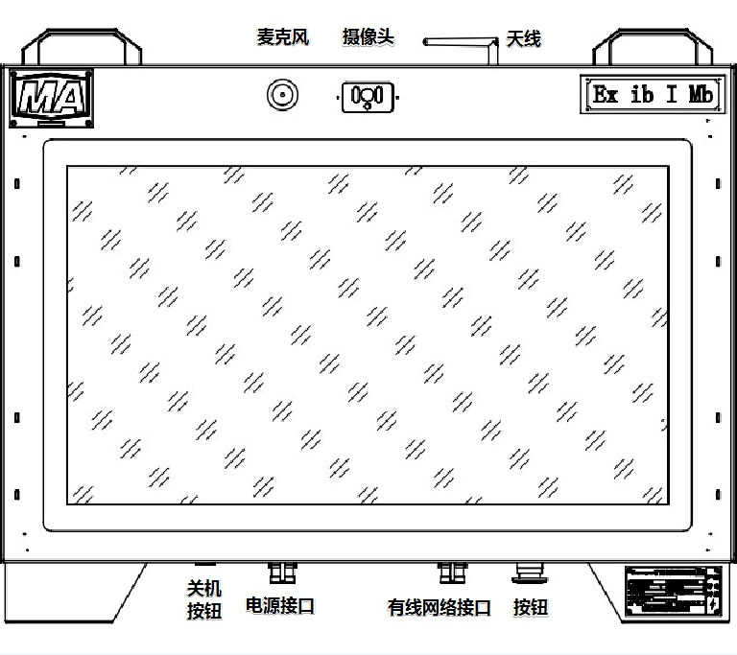
本系列显示屏的外壳采用不锈钢焊接而成 ，能承受国家标准和本产品技术条件规定的冲击强度和强度试验。爬电距离和电气间隙符合有关标准之规定。

  - 外形尺寸、重量
- 外形尺寸：982mm×110mm×698mm
- 重量：40.7kg（主体，不含壁挂板/支架）

  - 主要接口
- 电源插口：DC12V，采用工业航空防水插头。
- 有线网络接口：采用光纤LC接口，单模双纤。
- 按钮：自复位按钮。

安装使用注意事项
- 显示屏应在下列条件可靠工作：
- 温度：0℃～40℃；
- 空气平均相对湿度：≤95% (+25℃)；
- 大气压力：80KPa～106KPa；
- 具有甲烷、煤尘爆炸性混合物，但无破坏绝缘的腐蚀性气体的煤矿井下。
- 显示屏安装前应检查铭牌，规格参数，防爆型式是否符合要求。
- 显示屏安装检查前严禁带电开盖，安装后检查爬电距离，电气间隙是否符合要求。

贮存及运输
显示屏应贮存在通风良好，温度在-40℃~+60℃范围内，相对湿度不大于95%的环境中。显示屏在运输时应防止雨水的侵袭和强烈的振动。

保养、维修
- 应定期对显示屏进行检测，保证结构完好，使用环境符合要求。
- 及时清除显示屏触控区域、摄像头、麦克风、扬声器上的积水、积煤，保持清洁。
- 光纤接口不使用时，应当盖紧防尘盖，避免接口受损。

开箱检查
开箱后首先根据清单核对产品数量，然后检查所有设备、配件的外观、结构的完好性，如有任何疑问请与本公司联系。

附件
- 显示屏主体
- 壁挂板*2块、M8*12内六角螺丝*16个、配接WIFI天线*1根
- 说明书
- 出厂检验报告
- 产品合格证
- 防爆合格证（复印件）
- 矿用产品安全标志证书（复印件）

厂家信息
生产厂家：珠海晶通科技有限公司
生产地址：广东省珠海市唐家湾镇哈工大路1号1栋B201
邮编：519085
网址：www.crystonetech.com

